索美龙舟比赛管理软件使用方法
索美官网：http://www.softmay.com

安装方法：建议关闭杀毒软件，以管理员身份运行和安装软件（支持win7、win10和win11等）

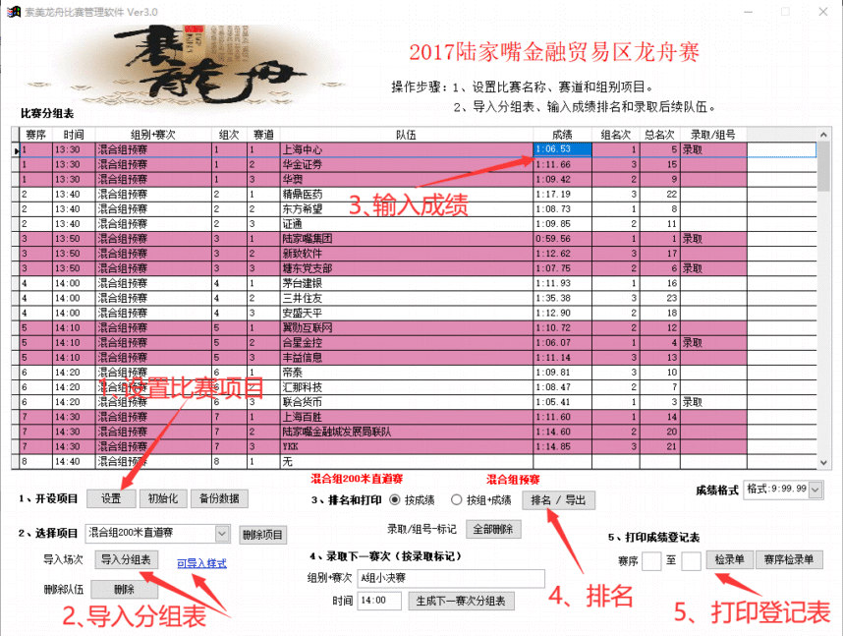

软件主界面

操作方法：

1、设置比赛名称和各组别的项目名称

2、导入抽签形成的Excel分组表，然后可以打印成绩登记表，进行比赛。

3、比赛完成后录入成绩、自动排名和打印成绩公告。

4、点击<录取列>录取进入下一个赛次的名单，然后自动生成分组表。

5、打印比赛成绩登记表，进行比赛即可。

操作方法图示

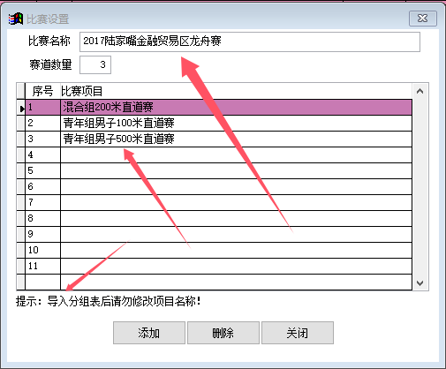

- 设置比赛名称和各组别的项目名称

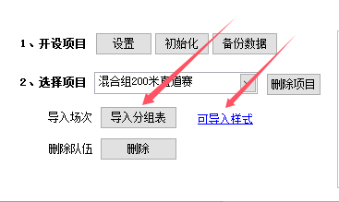

- 导入抽签形成的Excel分组表，然后可以打印成绩登记表，进行比赛。

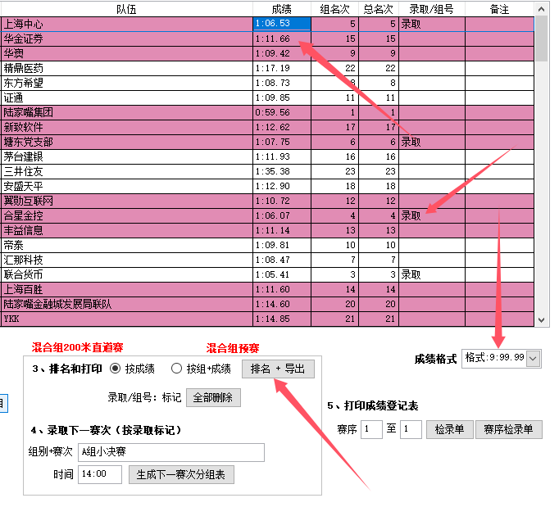
- 比赛完成后录入成绩、自动排名和打印成绩公告。

- 点击<录取列>录取进入下一个赛次的名单，然后自动生成分组表。

点击不同赛道可以交换位置

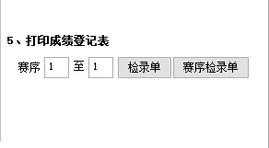

- 每个组别+赛次：分别打印比赛成绩登记表，进行比赛即可。
设置默认打印机

